Государственное казенное общеобразовательное учреждение Ростовской области
«Матвеево-Курганская специальная школа-интернат»
(ГКОУ РО Матвеево-Курганская школа-интернат)

Воспитательное мероприятие на тему:
«Путешествие в страну вежливости и доброты»
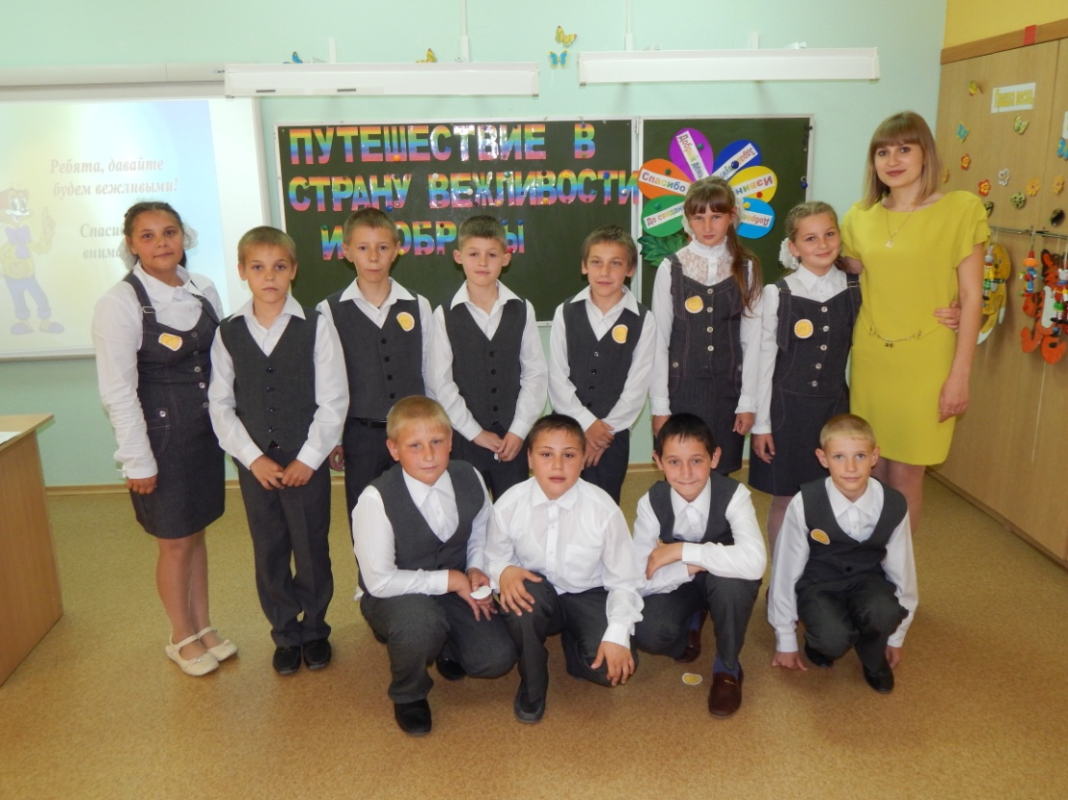
Подготовила и провела: Клименко М.А.
Цель: научить детей употреблять в своей речи вежливые слова в различных ситуациях.
Задачи:
- познакомить воспитанников со значением слов «вежливость», «доброта»;
- сформировать в сознании учащихся понятия «вежливость и доброта»;
- расширить знания школьников о доброте и вежливости, их роли в жизни каждого человека;
- воспитывать у учащихся желание делать добро, быть вежливыми, совершать добрые поступки, уважительно относиться к людям.
Форма огранизации: воспитательский час.
Используемое оборудование: компьютер, проектор, интерактивная доска, презентация, тучки, солнышко.
Предварительная подготовка: разучивание слов детьми, движений танца.
Виды детской деятельности: игровая, коммуникативная, познавательная.
Ход мероприятия:
Воспитатель. Здравствуйте, дорогие ребята и уважаемые гости.
Сегодня на занятии, мы с вами совершим увлекательное путешествие в одну необычную волшебную страну.
А как называется эта страна попробуйте угадать сами. Когда человек в своей речи использует слова спасибо, как мы называем этого человека?
Ребят, а когда человек ухаживает за домашними животными, как мы называем этого человека?
Ответы детей.
Воспитатель. А качество?
Ответы детей.
Воспитатель. Правильно, мы с вами отправимся в путешествие в Страну Вежливости и Доброты.
В этой Стране люди поздравляют друг друга с удачей, утешают и успокаивают в беде, уступают место старшим, помогают друг другу, любят делать друг другу подарки, говорят добрые и вежливые слова.
Воспитатель. Ребята, прежде чем мы отправимся с вами в страну вежливости и доброты нам нужно вырастить волшебный цветок Добрых и Вежливых слов.
Воспитатель. Какие вы знаете вежливые слова?(Дети называют каждый свое слово и прикрепляют лепесток со словом на доску.)
Молодцы ребята, посмотрите какой красивый цветок у нас получился.
Воспитатель. Ну что, ребята Вы готовы отправиться в путешествие в страну вежливости и доброты?
Ответ детей.
Воспитатель. Первая остановка:станция «Волшебная»
Воспитатель:Вот мы с вами ребята на нашей первой станции. Станция «Волшебная» - значит нас ждут чудеса! На этой станции живёт Фея Доброты со своими друзьями. Фея Доброты и ее друзья оставила для нас волшебный конверт. А что в нём, вы хотите узнать?
Дети: Да!
Воспитатель читает письмо от Феи Доброты: Добрый день ребята. Я знаю, что вы отправились в путешествие в страну Вежливости и Доброты. Я предлагаю вам сыграть в игру «Словарь вежливых слов». В этом конверте я приготовила для вас загадки, попробуйте их отгадать:
1. Растает ледяная глыба
От слова тёплого (спасибо) .
2. Зазеленеет старый пень
Когда услышит (добрый день) .
3. Мальчик вежливый и развитый
Говорит при встречи (здравствуйте) .
4. Когда нас ругают за шалости
Всегда говорим мы. (простите пожалуйста) .
Воспитатель. Вторая остановка: станция «Вежливости»
Воспитатель: Ребята,а вы знаете что же такое вежливость?
Ответы детей Вежливость – это умение вести себя так, чтобы другим было приятно с тобой общаться.
Воспитатель: Молодцы, ребята! Но для того чтобы нам попасть на следующую станцию нам нужно спеть песенку.
Песня о вежливости
Воспитатель. Третья остановка: станция «Доброта»
На этой станции мы с вами узнаем, что такое доброта.
Сейчас я прочитаю вам высказывания великих людей о доброте.
Доброта – отзывчивость, сочувствие, дружеское расположение к людям; все положительное, хорошее, полезное. (Л. Толстой)
Доброта – вещь удивительная. Она сближает, как ничто другое. Доброта избавляет нас от одиночества, душевных ран и обид. (В. Розов)
Воспитатель. Ребята, а как вы понимаете что такое – ДОБРОТА?
Ученик 1:
Слово это серьезное,
Главное, важное.
То, что значит оно,
Очень нужно для каждого.
В нем забота и ласка,
Тепло и любовь.
В нем стремленье
На помощь прийти вновь и вновь.
Ученик 2:
Это качество
В сердце у многих живет
И о боли других
Позабыть не дает.
И оно поважнее,
Чем лица красота.
Догадались, что это?
Сердец ДОБРОТА.
Танец «Танцуй добро»
Воспитатель. Четвертая остановка: станция «Народной Мудрости»
Как известно, люди издавна стремились к добру и ненавидели зло и эту мысль они отразили в пословицах и поговорках, которые передаются из уст в уста, из поколения в поколение. Есть такая пословица «Доброе слово и кошке приятно».Это значит, что не только нам нравится, когда относятся с добротой. Доброту понимают даже животные.
И сейчас мы узнаем, хорошо ли вы знаете пословицы о доброте и вежливости. Нужно соединить начало пословицы с ее концом.
Игра «Соберите пословицу»
Жизнь дана на | злое калечит
Доброе слово лечит, а | говори смело
Про доброе дело | добрые дела
Воспитатель .Что-то мы немного устали, давайте отдохнем?
1. Игра «Будь внимателен»
- Я буду просить вас исполнить задание, но выполнять их надо только тогда, когда я назову «волшебное слово».
Встаньте, пожалуйста!
Поднимите руки!
Будьте добры, похлопайте в ладоши!
Потопайте.
Попрыгайте, пожалуйста.
Будьте любезны, руки вперед.
Опустите руки, пожалуйста.
Будьте добры, наклоните голову вперед.
Наклоните, назад, пожалуйста.
Влево. Вправо.
Будьте любезны, садитесь на свои места.
Воспитатель отдохнули?А теперь давайте немного подвигаемся
Ведущая: Ребята пока вы танцевали нам снова пришло письмо от Феи.Вот что она пишет: «В мою книгу «Правила культурного поведения» по ошибке попали правила из книги «Вредные советы». Помогите мне разобраться.
Воспитатель. Ну что, ребята мы поможем фее?
Если я прочту правило культурного поведения – вы хлопайте в ладоши, а если вредный совет – вы молчите.
• Вовсе не обязательно здороваться со всеми каждый день.
• Нельзя перебивать взрослых. (хлопают)
• Никогда нельзя обижать малышей. (хлопают)
• По школьному коридору можно только бегать.
• Опоздав на урок нужно сказать: «Извините, можно войти?». (хлопают)
• В автобусе нужно всегда уступать место старшим. (хлопают)
• Можно прогуливать занятия в школе.
• На замечание учителя, в ответ нужно показать язык.
• Нужно всегда и везде соблюдать правила культурного поведения. (хлопают)
Воспитатель: Молодцы, ребята, знаете правила культурного поведения. Напоминаю вам: их нужно соблюдать всегда и везде: и в школе, и в общественных местах и дома.
Итог занятия:
Воспитатель.Наше путешествие по «Стране Вежливости и Доброты» подходит к концу. В начале нашего путешествия мы с вами сделали волшебный цветок вежливости. Давайте все вместе ещё раз повторим волшебные слова, которые делают нашу жизнь добрее и лучше.
1 ученик:
Вежливых слов не одно и не два,
Помни и знай эти чудо – слова!
2 ученик:
«Извини», «Пожалуйста», «Прости» и «Разреши».
Это не слова, а ключик от души.
3 ученик:
В чужой разговор никогда не встревай,
И взрослых ты лучше не перебивай!
4 ученик:
Яркое солнышко встало опять
«Доброе утро!» должны мы сказать!
5 ученик:
Друг другу на прощание
Мы скажем: «До свидания!»
6 ученик:
Пора за стол, всё для еды накрыто.
«Приятного» желаем аппетита!
7 ученик:
Говорить друзьям не лень
Улыбаясь: «Добрый день!»
8 ученик:
Скажем «Спасибо!» с тобою не раз
За всё, что делают для нас!
В заключении нашего занятия, давайте, ребята, еще раз вспомним правила вежливости.
Ученик: Слова «До свиданья!»,
«Спасибо!», «Простите!»,
«Пожалуйста!», «Здравствуйте!»
Щедро дарите.
Ученик: Дарите прохожим,
Друзьям и знакомым,
В автобусе, в парке,
И в школе, и дома.
Ученик 3: Слова эти очень,
И очень важны,
Они человеку,
Как воздух, нужны.
Без них невозможно на свете прожить.
Слова эти нужно с улыбкой дарить.
V. Рефлексия.
Воспитатель.Ну вот, пришло время прощаться.
Мне бы хотелось узнать, ребята, с каким настроением вы уходите с сегодняшнего занятия.
Я хочу, чтобы вы сами дали оценку нашему занятию. Сейчас вам раздадут солнышки и тучки. Кому было интересно на занятии, кто узнал много нового и интересного, у кого хорошее настроение поднимите солнышко, а кто скучал на занятии, кому было неинтересно – поднимите тучку.
Я вам желаю быть всегда вежливыми, добрыми и дружными!Ну, а наше сегодняшнее путешествие окончено! Спасибо за внимание! До новых встреч!

